實習十二：直流至交流轉換  --三相變流器 | 日期： | 114年5月23日

課程名稱：電力電子學實習 |  |  |  |  |  | 班級：電機三丙
組別： | 第 | 12 | 組 | 姓名： | 張博翔 | 學號： | B812111001
 |  |  |  | 姓名： | 王奕傑 | 學號： | 111820026
 |  |  |  | 姓名： |  | 學號：

練習 | 評 語 | 評 分
註：每錯一項敘述或每錯一條波形各扣5分。

問題與練習：

12-1. 實習十二 三相方波切換變流器中，若將三個RTH之電阻均更改為1Ω及3Ω時，完成必要的修改後執行模擬，請貼上 (1)RTH為3Ω時的電路圖及 (2)Fig. 12-2 在RTH之電阻為1Ω及3Ω的波形圖於下方。
(1) 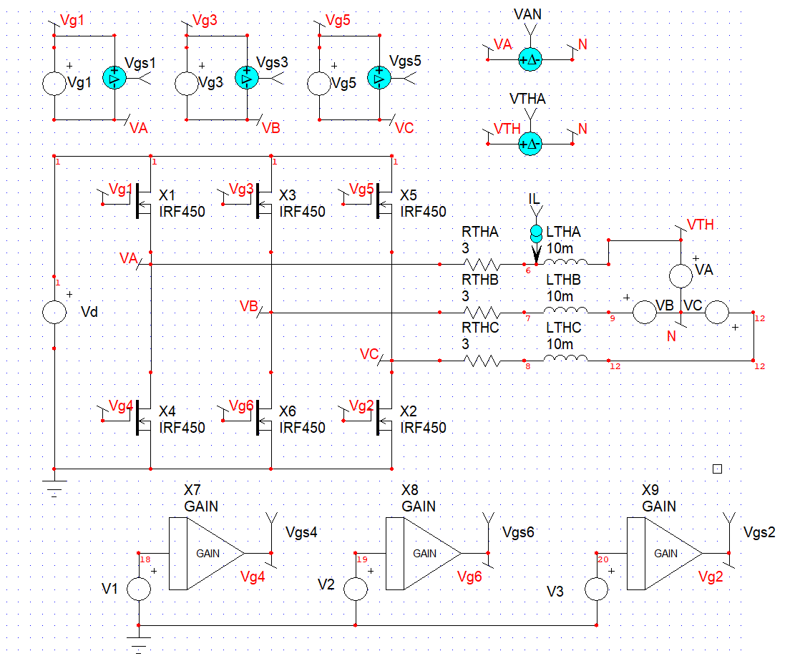
(2) 1ohm
3ohm
12-2. 實習十二 三相PWM變流器中，若將三個LTH之電感均更改為5mH及20mH時，完成必要的修改後執行模擬，請貼上 (1)LTH為20mH時的電路圖及 (2)Fig. 12-3 在LTH之電感為5mH及20mH的波形圖於下方。
(1)
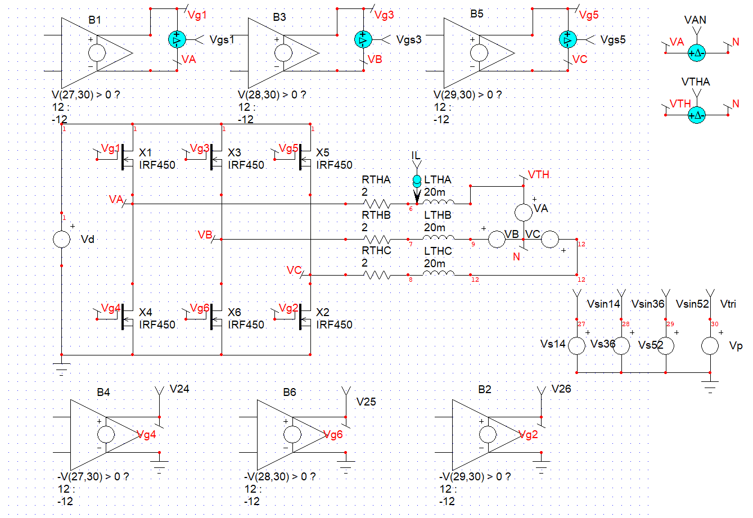
(2)
5mH
20mH

